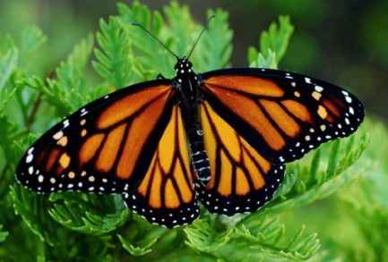
историко- краеведческий музей выставка «радуга на крыльях»
14 октября ребята 3 «В» класса БОУ СОШ №35 побывали на необычной выставке. В рамках Всероссийского проекта «Живая планета» музей представляет замечательную возможность полюбоваться ярким и многообразным миром насекомых. Автор коллекции – ведущий научный сотрудник Воронежского областного краеведческого музея, кандидат биологических наук Константин Юрьевич Водянов.
Выставка-экскурсия «Радуга на крыльях» включает 1350 экзотических созданий и состоит из следующих разделов: «Бабочки России», «Многообразие бабочек и мотыльков пяти континентов», «Место бабочек в мире насекомых», «Паукообразные», «Тропические жуки и жуки России». Экспозиция и интерактивная экскурсия рассчитаны на самый широкий круг посетителей. Они будут интересны и взрослым, и малышам.
